参赛密码
（由组委会填写）

全

第十二届“中关村青联杯”全国研究生
数学建模竞赛

学 校 | 山东科技大学
参赛队号 | 10424054
队员姓名 | 1.陈勇勇
队员姓名 | 2.肖恭伟
队员姓名 | 3.郇益斌

参赛密码
（由组委会填写）


第十二届“中关村青联杯”全国研究生
数学建模竞赛
题 目 基于稀疏表示的谱聚类算法及其实现
摘 要：
稀疏表示是目前信号处理和机器学习领域的热门课题。稀疏性表明数据是分布在低维子空间附近。传统的流形学习对方法的正确性缺乏深入的理论分析，加之复杂结构的高维数据的生成，研究基于稀疏表示的谱聚类算法是很有意义的工作。本文采用K-means算法、多流形谱算法、K-manifolds算法、曲率谱聚类算法，并创新的提出快速对数行列式秩近似子空间聚类算法（FSCLA）求解各个问题。
针对问题一，采用主成分分析变换法，将高维数据投影到较低维空间，再利用K-means算法对变换的低维数据进行聚类。最后利用Matlab软件对数据进行相关性分析，很好的验证了聚类结果。
针对问题二，首先分析四个低维空间聚类问题的异同。问题二（b）不满足独立子空间，利用稀疏子空间聚类方法进行求解。由于问题二（a）、（d）是带有相交点的混合流形聚类问题，利用K-manifolds算法进行聚类求解。问题二（c）是多流形聚类问题，利用多流形谱算法进行聚类求解。为验证各算法的有效性，将以上三种算法分别对其余三个问题进行数值实验模拟。
针对问题三，（a）题采用可以求解有相交点聚类问题的多流形谱算法。（b）（c）题，本文利用临近线性算法（Prox-Linear Algorithm）和Nesterov加速技巧，重新设计算法，创新地提出了FSCLA算法。利用此算法解决了问题（b）（c）的运动分割问题和人脸识别问题。
针对问题四，本文采用求解混合线性模型的曲率谱聚类算法对问题四（a）（b）聚类，并且与稀疏子空间聚类、多流形谱算法聚类结果对比，发现三种算法中只有曲率谱聚类算法对（a）聚类效果最佳，但对（b）聚类效果未达到理想效果。

关键词：稀疏表示；对数行列式秩近似；谱聚类；多流形；子空间聚类

1. 问题背景
稀疏子空间聚类 （Sparse subspace clustering，SSC） 是一种基于谱聚类的数据聚类框架。高维数据通常分布于若干个低维子空间的并上，因此高维数据在适当字典下的表示具有稀疏性。所谓稀疏性，指的是有意义的信号或图片在适当的一组过完备基下可以只用极少数几个基来表达。稀疏子空间聚类利用高维数据的稀疏表示系数构造相似度矩阵，然后利用谱聚类方法得到数据的子空间聚类结果。其核心是设计能够揭示高维数据真实子空间结构的表示模型，使得到的表示系数及由此构造的相似度矩阵有助于精确的子空间聚类。稀疏子空间聚类在机器学习[1]、计算机视觉[2]、图像处理[3-4]和模式识别[5]等领域已经得到了广泛的研究和应用，但仍有很大的发展空间。
数据的维数之高结构之复杂给数据的分析与处理带来了一定的困难。单一流形的思想是把一组在高维空间中的数据在其潜在的低维空间流形中表示出来，其主要目的是期望寻找产生数据集的内在规律性，即从观测的现象中去寻找其本质。不同于单流形学习，多流形数据建模的目的是把输入数据集分为若干个类别，使得每个类别中的数据点都来自单一、简单、低维嵌入流形。假定一组数据来自于多个流形，多流形数据建模的目的是把输入数据集分为若干个类别，使得每个类别中的数据点都来自单一、简单、低维嵌入流形。假定一组数据来自于多个流形，多流形数据建模的目标为：分析各子流形的数目和它们分别的维数；数据的划分（数据属于不同的低维流形）；数据在对应低维流形的嵌入。

2. 符号说明
符号 | 含义
 | 数据集矩阵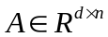
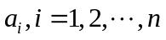 | 矩阵的第列
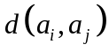 | 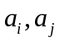的欧氏距离
 | 低秩表示矩阵
 | 不含噪声的矩阵
 | 过失误差稀疏矩阵
      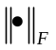 | 拟合残差矩阵  相似度矩阵  核范数  Frobenius范数

3. 问题一模型的建立与求解

3.1 问题一分析
独立的子空间聚类是相对较容易的，可以采用的方法很多。由于子空间独立，那么将数据分为不同的类就比较容易，针对高维数据，一方面高维数据提供了大量的信息， 但另一方面， 数据维数的提高给随后的数据聚类工作带来了困难，因此可以考虑将附件中的数据先进行降维，通过数据降维可以筛掉不相关属性，这样数据处理的工作量就会减少很多，那么我们选择主成分分析（Principal Component Analysis，PCA）这种常用的降维方法对数据降维，然后根据题目的要求，将样本分为两类，我们运用K-means聚类算法，确定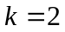，再利用Matlab软件对数据进行相关性分析，最后得到聚类结果。

3.2 问题一的模型建立

3.2.1 主成分分析变换
主成分分析（PCA）是对数据进行分析的一种技术，主要用于数据降维，方法是利用投影矩阵将高维数据投影到较低维空间。主成分分析[14]的一般步骤是求取样本矩阵的协方差矩阵， 计算协方差矩阵的特征值及其对应的特征向量， 由选择出的特征向量构成这个投影矩阵，投影矩阵如下：
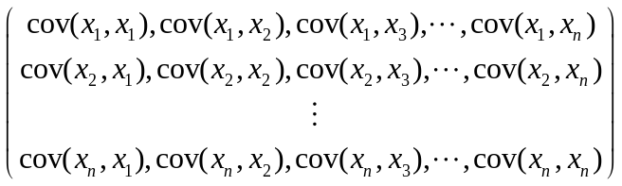

3.2.2 K-means聚类算法
K-means聚类算法的目标是根据输入参数，将数据集划分成个簇。算法采用迭代更新的方法：在每一轮中，依据个参照点将其周围的点分别组成个簇，而每个簇的质心（即簇中所有点的平均值，也就是几何中心）将被作为下一轮迭代的参照点，迭代使得选取的参照点越来越接近真实的簇的质心，所以聚类效果越来越好。
设将维数据集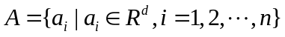聚集成个簇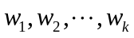，它们的质心依次为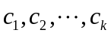，其中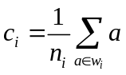，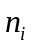是簇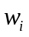中数据点的个数。聚类效果的好坏用目标函数表示：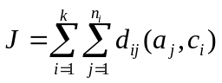，其中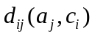是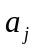与之间的欧氏距离。目标函数其实就是每个数据点与所在簇的质心的距离之和，所以值越小，簇就越紧凑、越相对独立。因此，算法通过不断优化的取值来寻求好的聚类方案，当取极小值时，对应的聚类方案即为最优方案。

3.3 问题一的求解结果
对于问题1，首先通过主成分分析进行降维，用Matlab编程计算，得到28维的数据。然后再运用K-means聚类算法，在Matlab环境下，对数据进行聚类，运行得到结果，样本41~140为第一类，样本1~40与141~200为第二类，如表3.3.1、3.3.2所示：
K-means聚类结果如图3.3.1所示。
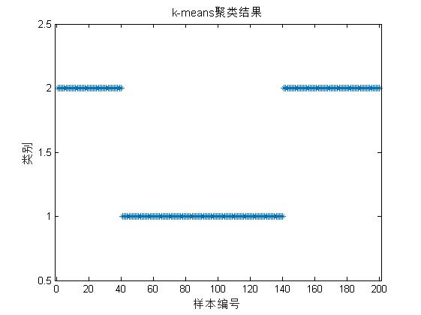
图3.3.1 K-means聚类结果
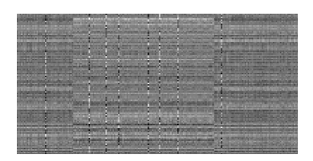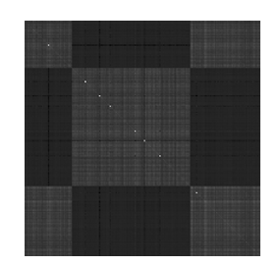
图3.3.2原始图像 图3.3.3 数据相关性
从图3.3.2中可以看出中间部分与两边的部分不相容，中间是一类，两侧的是另一类。从图3.3.3可以看出数据之间的相关性，中间部分是1类，两边是2类。由图3.3.1-图3.3.3可以验证聚类方法的有效性。
表3.3.1 类别1的样本序号
类别1包含的样本
41 | 42 | 43 | 44 | 45 | 46 | 47 | 48 | 49 | 50 | 51 | 52 | 53 | 54 | 55 | 56 | 57 | 58 | 59 | 60
61 | 62 | 63 | 64 | 65 | 66 | 67 | 68 | 69 | 70 | 71 | 72 | 73 | 74 | 75 | 76 | 77 | 78 | 79 | 80
81 | 82 | 83 | 84 | 85 | 86 | 87 | 88 | 89 | 90 | 91 | 92 | 93 | 94 | 95 | 96 | 97 | 98 | 99 | 100
101 | 102 | 103 | 104 | 105 | 106 | 107 | 108 | 109 | 110 | 111 | 112 | 113 | 114 | 115 | 116 | 117 | 118 | 119 | 120
121 | 122 | 123 | 124 | 125 | 126 | 127 | 128 | 129 | 130 | 131 | 132 | 133 | 134 | 135 | 136 | 137 | 138 | 139 | 140

表3.3.2 类别2的样本序号
类别2包含的样本
1 | 2 | 3 | 4 | 5 | 6 | 7 | 8 | 9 | 10 | 11 | 12 | 13 | 14 | 15 | 16 | 17 | 18 | 19 | 20
21 | 22 | 23 | 24 | 25 | 26 | 27 | 28 | 29 | 30 | 31 | 32 | 33 | 34 | 35 | 36 | 37 | 38 | 39 | 40
141 | 142 | 143 | 144 | 145 | 146 | 147 | 148 | 149 | 150 | 151 | 152 | 153 | 154 | 155 | 156 | 157 | 158 | 159 | 160
161 | 162 | 163 | 164 | 165 | 166 | 167 | 168 | 169 | 170 | 171 | 172 | 173 | 174 | 175 | 176 | 177 | 178 | 179 | 180
181 | 182 | 183 | 184 | 185 | 186 | 187 | 188 | 189 | 190 | 191 | 192 | 193 | 194 | 195 | 196 | 197 | 198 | 199 | 200

4. 问题二模型的建立与求解

4.1 问题二分析
首先分析四个低维空间聚类问题的异同。问题二（b）不满足独立子空间，利用稀疏子空间聚类方法进行求解。由于问题二（a）、（d）是带有相交点的混合流形聚类问题，利用K-manifolds算法进行聚类求解。问题二（c）是多流形聚类问题，利用多流形谱算法进行聚类求解。为验证各算法的有效性，将以上三种算法分别对其余三个问题进行数值实验模拟。
下面先简介低秩表示（Low rank representation，LRR）、低秩子空间聚类（Low-Rank Subspace Clustering，LRSC）和稀疏子空间聚类（Sparse subspace clustering，SSC）。

4.1.1 低秩表示
给定数据集矩阵，低秩表示的目标就是通过求解下面的优化问题
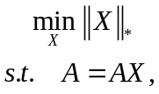 （4.1）
得到低秩表示矩阵。其中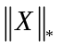表示核范数，即矩阵的所有非零奇异值之和。由于实际情况中数据多是含有噪声的，那么LRR通过求解下面的优化问题
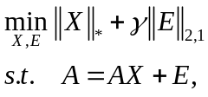 （4.2）
得到低秩表示矩阵。其中表示噪声。

4.1.2 低秩子空间聚类
低秩子空间聚类通过求解下面非凸优化问题
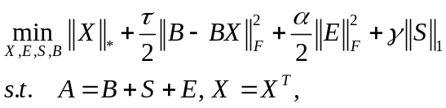 （4.3）
其中矩阵分解成矩阵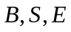。矩阵是不含噪声的矩阵，矩阵是过失误差稀疏矩阵，矩阵是拟合残差矩阵。是Frobenius范数，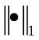是矩阵的1范数。

4.1.3 稀疏子空间聚类
稀疏子空间聚类通过求解下面的优化问题，得到矩阵的一个稀疏表示。
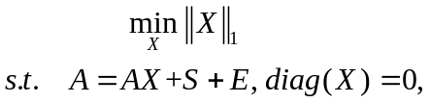 （4.4）
稀疏子空间聚类是一种基于谱聚类的数据聚类框架。高维数据通常分布于若干个低维子空间的并上，因此高维数据在适当字典下的表示具有稀疏性。稀疏子空间聚类就是利用高维数据的稀疏表示系数构造相似度矩阵，利用谱聚类方法得到数据的子空间聚类结果。
稀疏子空间聚类方法是，对给定的一组数据建立子空间表示模型，寻找数据在低维子空间中的表示系数，然后根据表示系数矩阵构造相似度矩阵，最后利用谱聚类方法，如规范化割（Normalized cut，Ncut）[1]获得数据的聚类结果。稀疏子空间聚类的基本框架如图4.1.1：
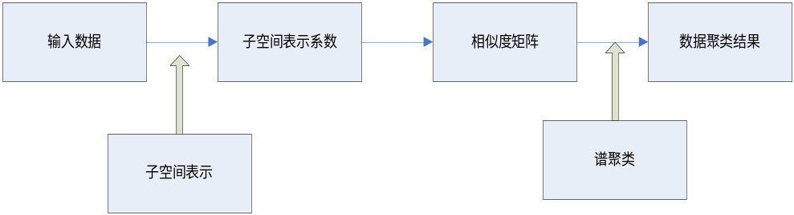
图4.1.1 稀疏子空间聚类结构图
稀疏子空间聚类的基本思想是：将数据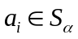表示为所有其它数据的线性组合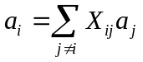，并对表示系数施加一定的约束使得在一定条件下对所有的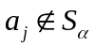对应的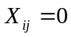。
通常，稀疏子空间聚类基于系数向量的一维稀疏性或系数矩阵的二维稀疏性来建立高维数据在低维子空间的表示，利用表示系数矩阵构造数据的相似度矩阵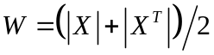，最后利用谱聚类算法Ncut得到最终的聚类结果。

4.2 问题二的模型建立
问题一中介绍的K-means算法虽然是聚类分析中最经典的算法，但是该算法的最大的缺点在于：对于数据分布在多个维数不等的流形上的聚类问题，K-means算法的聚类效果很差。基于谱聚类的方法仍然是处理该类问题的流形方法如文献[6]。但是制约此类方法的关键性问题是，样本来自于截然分开的集群，但是对于集群相交的问题就会失效。因为谱聚类的效果依赖于所构造的无向图或者相似度矩阵，接近相交点的不同集群很容易被所构造的无向图连接在一起，并且相似度矩阵会被成对节点的相似度所破坏，因此错误的信息将分散在相似度矩阵中[7]。基于以上分析，可以看出研究并设计高效的算法去解决此类问题，是一项有必要，也是很有意义的工作。
下面给出两种解决此类问题的先进算法：多流形谱聚类算法（Spectral Multi-Manifolds Clustering，SMMC）和K-manifolds算法。

4.2.1 多流形谱聚类（SMMC）算法
SMMC算法的主要思想是：传统的谱聚类方法是基于成对节点的径向距离，那么来源于不同类且接近相交点的成对节点的相似度是很大的，那么错误的信息将分散在相似度矩阵中。因此，SMMC算法重新定义了相似度，它是一个用欧氏距离（称之为“局部相似性”）近似和局部节点切空间（称之为“结构相似性”）反映“相似性”的函数。那么将这两个函数融合在一起得到最终的相似度函数
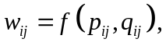 （4.5）
这里只给出一些主要公式，详细推导见文献[4]。其中
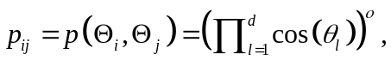 （4.6）
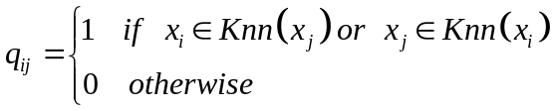 （4.7）
那么得到最终的相似度函数
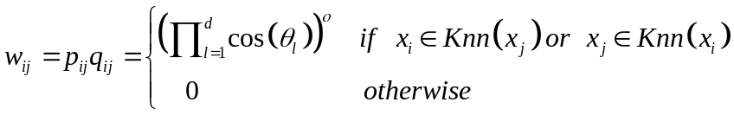 （4.8）
基于以上分析，得到文献[10]中的算法1。

算法1 多流形谱聚类算法（SMMC）^{[10]}
输入： 数据集，聚类数目，流形的维数，混合模型的数目，邻居节点数目，调整参数。
处理过程：
1： 运用MPPCA算法近似流形以训练处个维的局部线性流形；
2： 决定每个节点的局部切空间；
3： 用（4.6）式计算成对节点局部切空间；
4： 用（4.8）式计算相似度矩阵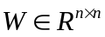；
5： 计算对角矩阵，其中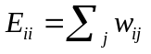；
6: 提取前个广义特征向量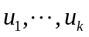或者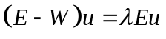；
7： 应用K-means算法聚类的行向量；
输出： 将数据分到个类中。

4.2.2 K-manifolds算法
实际情况中，很多都是交叉流形，SMMC算法聚类情况不是很理想，比较有局限性，而K-manifolds算法对于交叉流形的聚类效果比较好，图1（a）、（d）都是有交点的，因此可以尝试用K-manifolds算法。在K-manifolds算法中，有明显的两步：将数据点分配到最佳拟合模型中（见算法2的E-Step）和估计这些模型的参数（见算法2的M-Step）。大多数情况下，这种点的分配是部分的。在M-Step中，这种分配可以在所定义的模型中权衡每个数据点的权重，E-Step会根据每个点与模型的适应度更新分配情况。在这种方法中，我们需要用点加权多维尺度分析，每个点对于不同的距离矩阵可能有不同的权重，点加权多维尺度分析可以用于平衡多距离的问题。
下面给出文献[8]中的K-manifolds算法。

算法2 K-manifolds算法^{[8]}
给定一组图像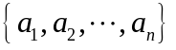和所需的标签集大小；
1：计算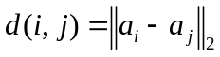；
2：创建一个图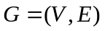，这个图由所有节点和每对相邻节点连接形成的边组成，并且令每条边的权重为相邻节点的距离；
3：计算出图的所有最短路径。令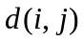是节点到的最短距离，并定义矩阵，使得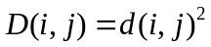；
4：初始化：创建一个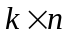的相似度矩阵，其中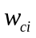是流形中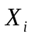的概率。随机生成；
5：M-Step：对每一个聚类，用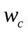和矩阵通过点加权多维尺度分析将点嵌入到要求的维数；
6：E-Step：对每一个点，根据第5步的输出结果，计算到流形的距离，并重新赋权重；
7：返回至第5步，直至达到收敛条件。

4.3 问题二的求解结果
用Matlab软件，对图1（b）的数据用SSC算法，得到聚类结果如图4.3.1所示，这样原始数据被分成了三类。聚类效果是很好的。

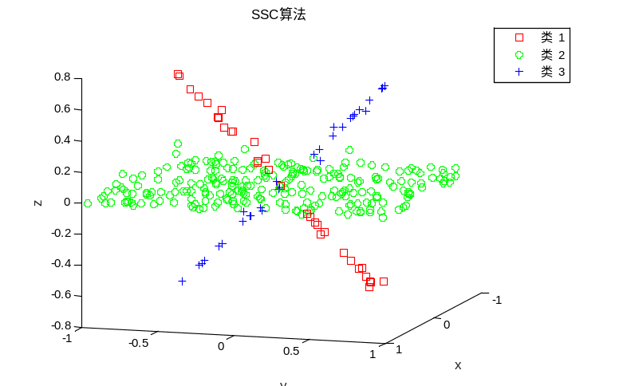
图4.3.1 SSC算法对图1（b）的聚类

继续用SSC方法对其他三幅图聚类，效果图分别为图4.3.2、图4.3.3、图4.3.4，可以很明显的看出，聚类结果不理想，文献[8]指出，经典的谱聚类算法对于数据集有明显相交的聚类问题，效果就是很差的。图4.3.2、图4.3.3、图4.3.4也很好的验证了文献[8]中的说明。因此，需要考虑其他能够解决有相交点的聚类问题的谱聚类算法。
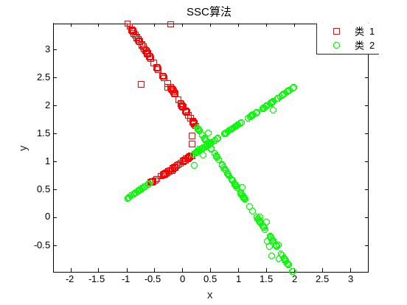
图4.3.2 SSC算法对图1（a）的聚类
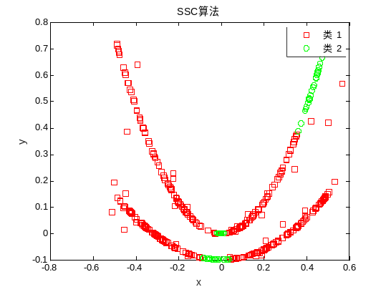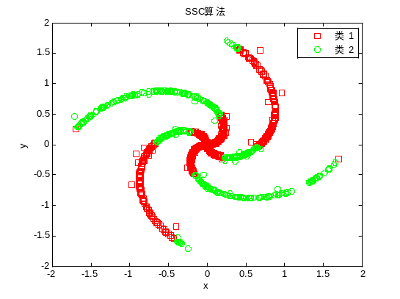
图4.3.3 SSC算法对图1（c）的聚类 图4.3.4 SSC算法对图1（d）的聚类

查阅文献，了解到解决此类有相交点的聚类算法—SMMC算法，根据SMMC算法，用Matlab处理数据，可以准确的得到图1（c）的聚类情况，如图4.3.5所示，通过调试参数，也可以获得图1（a）的聚类，如图4.3.6所示。
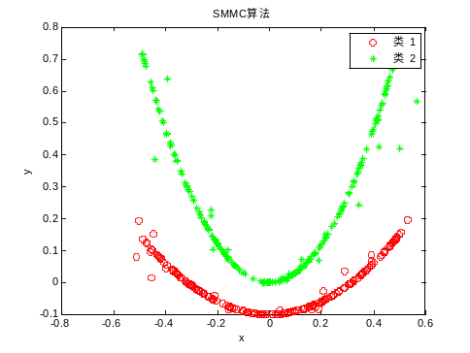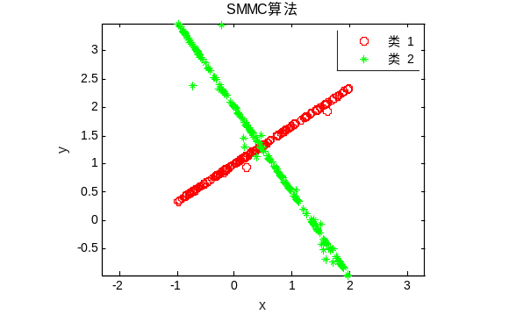
图4.3.5 SMMC法对图1（c）的聚类 图4.3.6 SMMC法对图1（a）的聚类

SMMC算法解决有交点的数据聚类问题效果并不是那么理想，因为图4.3.6是需要大量调试参数得出的结果，因此我们对存在交点的数据进行聚类时，尝试运用K-manifolds算法，得到图1（a）、（d）的聚类结果比较好，如图4.3.7、图4.3.8所示。
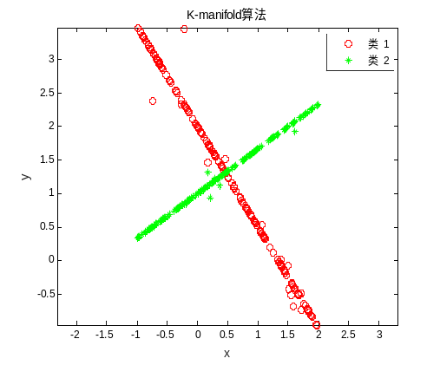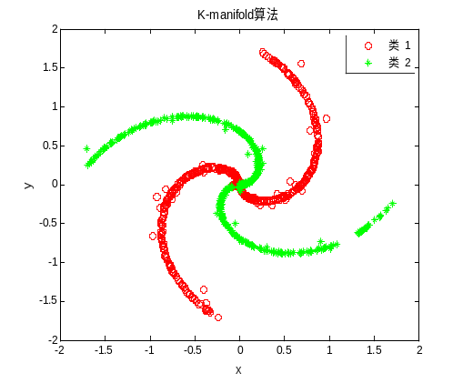
图4.3.7 K-manifolds算法对图1（a）聚类 图4.3.8 K-manifolds算法对图1（d）聚类

5. 问题三模型的建立与求解

5.1 问题三分析
像机器学习、信号处理、图像处理、数据挖掘等许多领域中，高维数据多是依赖于低维结构。从低维子空间中重构并能保留、揭示原潜在的结构，成为了一项十分有意义的工作。例如，人脸识别[10]、图像分割[15]、图像的显著性检测[16]等问题。基于谱聚类的方法仍然是处理该类问题的流形方法如文献[6]。作为矩阵秩函数的凸近似—核范数是现存的广泛地方法。然而，核范数简单的将所有非零奇异值之和，当矩阵的某些奇异值比较大时，这种近似是不合理的。为了减少此种情形下的影响，文献[11]使用了对数行列式函数（Log-determinant Function）作为秩函数的非凸近似。并利用增广Lagrangian乘子法[6]求解此优化问题。由于算法中的每次迭代过程中都要进行奇异值分解，计算机运算代价高，为了加快运算速度，本文利用临近线性算法（Prox-Linear Algorithm）和Nesterov加速技巧，重新设计算法，得出了加速对数行列式秩近似子空间聚类算法（the Fast Subspace Clustering with Log-determinant Approximation, FSCLA）。并将此算法求解问题三（b）和三（c），得到了较好的效果，验证了算法的有效性。同时利用上节介绍的SMMC算法求解问题三（a）。

5.2 问题三的模型建立

5.2.1 对数行列式秩近似子空间聚类算法（SCLA）^{[11]}
为了更好的近似秩函数，文献[11]提出了非凸近似函数
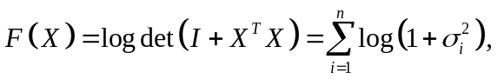 （5.1）
其中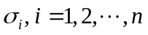是矩阵的奇异值。当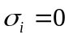，因为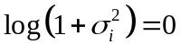，奇异值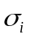对秩近似函数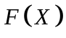没有作用。因此秩近似函数的零元奇异值的作用和真正的秩函数、核范数的作用是相同的。但是对于较大的非零奇异值，由于当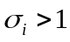，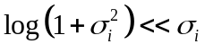，那么的近似效果远好于核范数的近似效果。当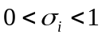，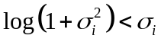，由于将非常小的奇异值看作是噪声，那么对噪声的衰退效果远好于核范数的效果。
文献[11]中采用低秩子空间聚类的求解思想，求解下面的优化问题
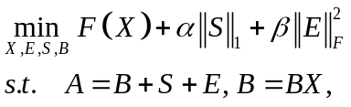 （5.2）
其中参数是平衡参数。将此问题的目标函数中增加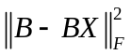，那么上面的约束优化问题就转化为无约束优化问题
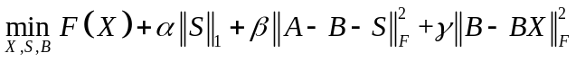 （5.3）
文献[11]利用增广Lagrangian乘子方法[6]求解问题（5.3）。令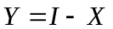，那么问题（5.3）的增广Lagrangian函数
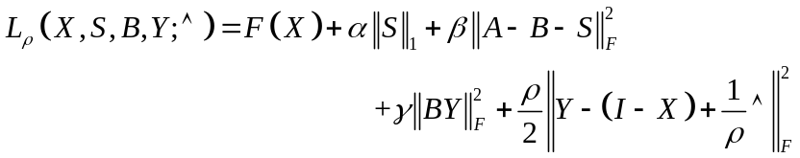 （5.4）
其中是Lagrangian乘子。

5.2.2 加速对数行列式秩近似子空间聚类算法（FSCLA）
下面给出本文的创新地方，受文章篇幅的限制，对于变量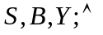更新的公式推导不再赘述，具体过程见文献[11]。
为提高计算速度，本文对文献[11]中变量的更新应用近似线性算法
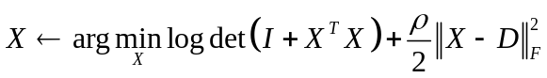 （5.5）
其中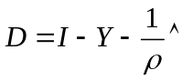。应用临近线性算法得到
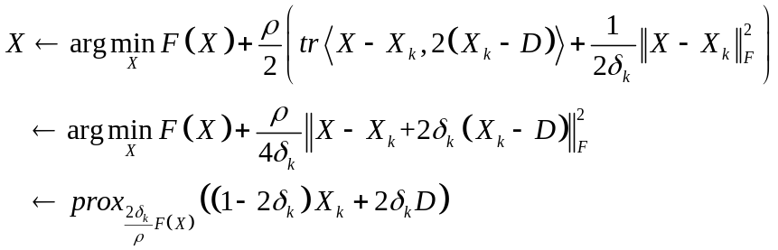 （5.6）
其中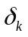是步长。临近算子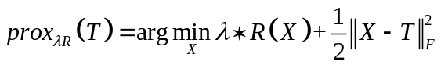。
为了加速增广Lagrangian乘子方法的收敛速度，本文仿照文献[12]的快速思想，对变量进行二次更新，其二次更新的形式为
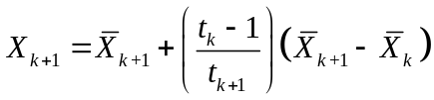 （5.7）
其中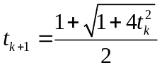，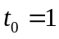，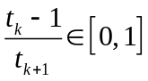为二次更新的迭代步长。
基于以上分析，对文献[11]中算法1的改进算法的步骤见算法3。
算法3 加速对数行列式秩近似子空间聚类算法（FSCLA）
1：输入：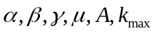
2：初始化：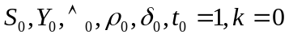；
3：循环
4： 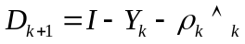；
5： 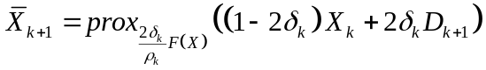；
6： ；
7: ；
8： 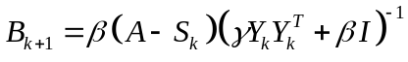；
9： 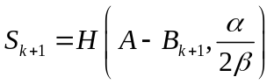；（硬阈值算子）
10： 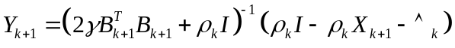；
11： 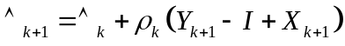；
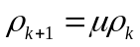，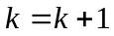；
12：直到 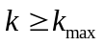或者序列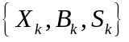收敛。
13： 输出：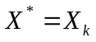。
文献[11]给出了构造相似矩阵的方法和谱聚类的具体步骤，这里不再赘述。

5.3 问题三的求解结果
通过SMMC方法，对图2（a）十字上的点聚类情况如图5.3.1所示。
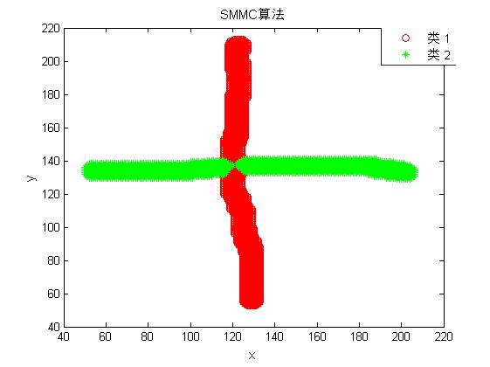
图5.3.1 SMMC算法对图2（a）的聚类
将FSCLA算法应用于问题三（b）和问题三（c）中，处理一下问题三（b）的输出结果，将样本点按类分开，聚类情况见表5.3.1、表5.3.2、表5.3.3。
表5.3.1 图2（b）类别1的样本序号
类别1包含的样本
116 | 139 | 140 | 141 | 142 | 143 | 144 | 145 | 146 | 147 | 148 | 149 | 150 | 151 | 152 | 153 | 154 | 155 | 156 | 157
158 | 159 | 160 | 161 | 162 | 163 | 164 | 165 | 166 | 167 | 168 | 169 | 170 | 171 | 172 | 173 | 174 | 175 | 176 | 177
178 | 179 | 180 | 181 | 182 | 183 | 184 | 185 | 186 | 187 | 188 | 189 | 190 | 191 | 192 | 193 | 194 | 195 | 196 | 197
198 | 199 | 200 | 201 | 202 | 203 | 204 | 205 | 206 | 207 | 208 | 209 | 210 | 211 | 212 | 213 | 214 | 230 | 232 | 237
239 | 241 | 251 | 252 | 264 | 267 | 268 | 270 | 272 | 275 | 276 | 282 | 287 | 291 | 297

表5.3.2 图2（b）类别2的样本序号
类别2包含的样本
1 | 2 | 3 | 4 | 5 | 6 | 7 | 8 | 9 | 10 | 11 | 12 | 13 | 14 | 15 | 16 | 17 | 18 | 19 | 20
21 | 22 | 23 | 24 | 25 | 26 | 27 | 28 | 29 | 30 | 31 | 32 | 33 | 34 | 35 | 36 | 37 | 38 | 39 | 40
41 | 42 | 43 | 44 | 45 | 46 | 47 | 48 | 49 | 50 | 51 | 52 | 53 | 54 | 55 | 56 | 57 | 58 | 59 | 60
61 | 62 | 63 | 64 | 65 | 66 | 67 | 68 | 69 | 70 | 71 | 72 | 73 | 74 | 75 | 76 | 77 | 78 | 79 | 80
81 | 82 | 83 | 84 | 85 | 86 | 87 | 88 | 89 | 90 | 91 | 92 | 93 | 94 | 95 | 96 | 97 | 98 | 99 | 100
101 | 102 | 103 | 104 | 105 | 106 | 107 | 108 | 109 | 110 | 111 | 112 | 113 | 114 | 115 | 117 | 118 | 119 | 120 | 121
122 | 123 | 124 | 125 | 126 | 127 | 128 | 129 | 130 | 131 | 132 | 133 | 134 | 135 | 136 | 137 | 138

表5.3.3 图2（b）类别3的样本序号
类别3包含的样本
215 | 216 | 217 | 218 | 219 | 220 | 221 | 222 | 223 | 224 | 225 | 226 | 227 | 228 | 229 | 231 | 233 | 234 | 235 | 236
238 | 240 | 242 | 243 | 244 | 245 | 246 | 247 | 248 | 249 | 250 | 253 | 254 | 255 | 256 | 257 | 258 | 259 | 260 | 261
262 | 263 | 265 | 266 | 269 | 271 | 273 | 274 | 277 | 278 | 279 | 280 | 281 | 283 | 284 | 285 | 286 | 288 | 289 | 290
292 | 293 | 294 | 295 | 296

将FSCLA算法应用于问题三（c），得到的结果见表5.3.4。
表5.3.4 20 幅图像聚类表
序号 | 1 | 2 | 3 | 4 | 5 | 6 | 7 | 8 | 9 | 10 | 11 | 12 | 13 | 14 | 15 | 16 | 17 | 18 | 19 | 20
类别 | 1 | 1 | 1 | 1 | 1 | 2 | 2 | 2 | 2 | 2 | 1 | 1 | 1 | 1 | 1 | 2 | 2 | 2 | 2 | 2

本文将提出的FSCLA算法与文献[11]的SCLA算法进行比较，也可以得出本算法的计算效率和准确性都优于原有的算法。

6. 问题四模型的建立与求解

6.1 问题四分析
问题四是两个实际应用中的多流形聚类问题，此问题不同于前几个问题，主要在于，问题二中四个问题和问题三中的第一个问题，要么是有交点的聚类问题，要么是不满足独立子空间关系的问题。本问题数据并不符合混合子空间结构的假设，是一个混合线性模型（Hybrid Linear Modeling，HLM）。前面给出的几种算法在求解此问题的效果很差，在此本文引入曲率谱聚类算法（Spectral Curvature Clustering，SCC）。

6.2 问题四的模型建立

6.2.1 曲率谱聚类算法^{[13]}
SCC算法对输入样本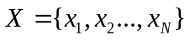进行聚类,样本可能是来源于含有噪声和异常值的混合欧式空间子空间中。子空间的聚类数量以及维度由用户提供。
SCC首先随机选取固定的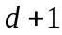个样本数据，基于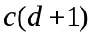定义关系矩阵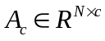。用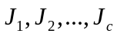作为索引值对于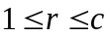和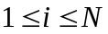如果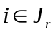，使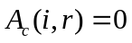否则取集合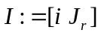定义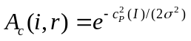，其中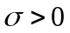。下面定义成对权重矩阵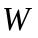：
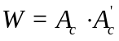 （6.1）
应用谱聚类找到类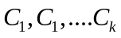。
为了完善聚类效果，SCC重复从采样直至收敛到最佳结果。收敛性采用维关系子空间近似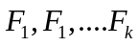到类的正交最小二乘法（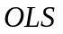）衡量:
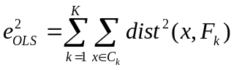 （6.2）
在真实情况已知的条件下，计算聚类错误率:
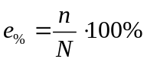 （6.3）
系数是在迭代过程中自动选择的方式。

6.3 问题四的求解结果

6.3.1 SSC，SMMC，SCC算法对图3（a）的求解
下面分别采用SSC算法，SMMC算法以及SCC算法对图3（a）和图3（b）对比求解，结果分别如下图6.3.1、图6.3.2、图6.3.3所示。

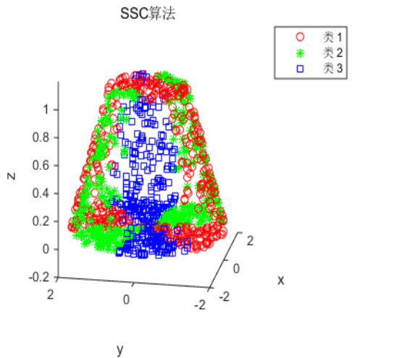
图6.3.1 SSC算法对图3（a）的聚类
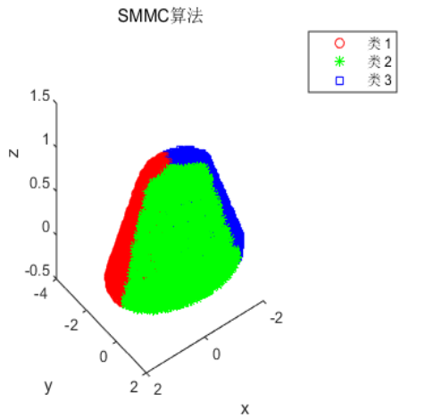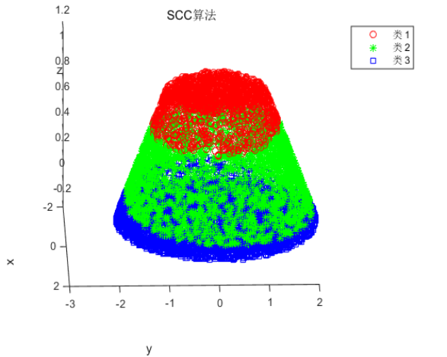
图6.3.2 SMMC算法对图3（a）的聚类 图6.3.3 SCC算法对图3（a）的聚类

由于SSC算法计算量极大，一般计算机无法4a.mat，因此取了1/8数据聚类，并不影响聚类效果。从图6.3.1、图6.3.2可以看出SSC，SMMC算法对图3（a）聚类效果并不好，SCC算法能很好地解决混合线性模型问题。

6.3.2 SSC，SMMC，SCC算法对图3（b）的求解
同样下面采用SSC，SMMC，SCC对图3（b）的求解，求解结果如下图：

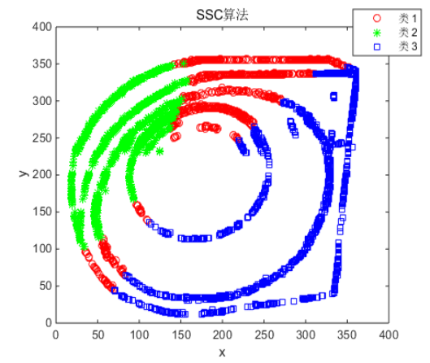
图6.3.4 SSC算法对图3（b）的聚类
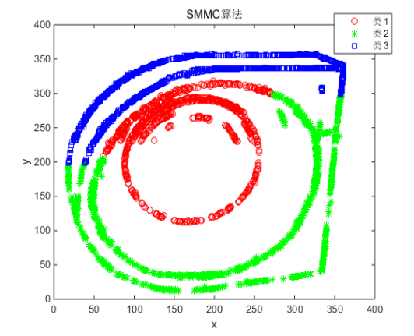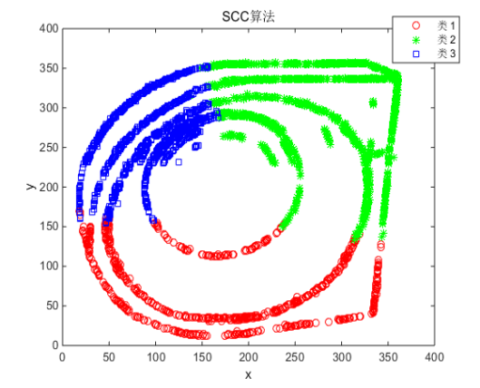
图6.3.2 SMMC算法对图3（b）的聚类 图6.3.2 SCC算法对图3（b）的聚类

本文的不足在于没有对本题（b）聚类出很好的效果图。理论上比较理想的聚类效果是每个环各聚一类，可是应用的三种方法聚类效果不尽如人意。由以上三个图可以看出三种方法对4b.mat数据计算结果并未达到理想状态，方法有待改进。

7. 模型优缺点

7.1 模型的优点
1、本文创造性的提出了快速对数行列式秩近似算法（FSCLA），通过数值试验说明算法的有效性；
2、本文针对不同的子空间聚类和多流形聚类问题，分别采取相应的算法，并得到良好的效果；
3、算法的设计中充分考虑到数据的稀疏性，在处理一般性问题时，算法的鲁棒性很好。

7.2 模型的缺点
1、虽然本文提出了FSCLA算法，由于时间的限制，使得该算法缺乏收敛性分析，这将在后续的工作中体现；
2、本文利用SCC算法问题四（b）的聚类效果不是那么理想，但是这也给我们后续的工作提供了研究的方向；
3、由于数据集中的噪声多样，本文在设计算法时没有针对性的研究。一方面应加强理论学习，另一方面开发一般性的算法框架。根据数据中噪声的统计分布进行有效的误差建模, 设计合适的数据项是稀疏子空间聚类值得研究的一个方向。

参考文献
[1] Agrawal R, Gehrke J, Gunopulos D, Raghavan P. Automatic subspace clustering of high dimensional data for data mining applications. ACM SIGMOD Record, 1998, 27(2): 94−105.
[2] Lu L, Vidal R. Combined central and subspace clustering for computer vision applications. In: Proceedings of the 23rd International Conference on Machine Learning (ICML). Pittsburgh, USA: ACM, 2006. 593−600.
[3] Hong W, Wright J, Huang K, Ma Y. Multi-scale hybrid linear models for lossy image representation. IEEE Transactions on Image Processing, 2006, 15(12): 3655−3671.
[4] Yang A Y, Wright J, Ma Y, Sastry S. Unsupervised segmentation of natural images via lossy data compression. Computer Vision and Image Understanding, 2008, 110(2): 212−225
[5] Vidal R, Soatto S, Ma Y, Sastry S. An algebraic geometric approach to the identification of a class of linear hybrid systems. In: Proceedings of the 42nd IEEE Conference on Decision and Control. Maui, HI, USA: IEEE, 2003.167−172
[6] Y. Wang, Y. Jiang, Y. Wu, and Z. Zhou. Spectral clustering on multiple manifoldss. IEEE Transactions on Neural Networks, 22（7）:1149–1161, 2011.
[7] J. Shi and J. Malik, “Normalized cuts and image segmentation,” IEEE Transactions Pattern Analysis Machine Intelligence, 22（8）:888–905, 2000.
[8] Souvenir R, Pless R. Manifolds clustering[C].Computer Vision, 2005. ICCV 2005. Tenth IEEE International Conference on. IEEE, 2005, 1: 648-653.
[9] Y. Wang, Y. Jiang, Y. Wu, and Z. Zhou. Spectral clustering on multiple manifoldss. IEEE Transactions on Neural Networks, 22(7):1149–1161, 2011.
[10] R. Basri and D. W. Jacobs. Lambertian reflectance and linear subspaces. IEEE Transactions on Pattern Analysis and Machine Intelligence, 25（2）:218–233, 2003.
[11] Peng C, Kang Z, Li H, et al. Subspace Clustering Using Log-determinant Rank Approximation[C].Proceedings of the 21th ACM SIGKDD International Conference on Knowledge Discovery and Data Mining. ACM, 2015: 925-934.
[12] Beck A and Teboulle M. A fast iterative shrinkage/thresholding algorithm for linear inverse problems[J]. SIAM Journal on Imaging Sciences, 2009, 2（1）: 183-202.
[13] Chen G, Lerman G. Spectral curvature clustering (SCC)[J]. International Journal of Computer Vision, 2009, 81(3): 317-330.
[14] 赵桂儒，较大规模数据应用PCA降维的一种方法，电脑知识与技术，10（8）:1~2，2014.
[15] B. Cheng, G. Liu, J. Wang, Z. Huang, and S. Yan, Multi-task low rank affinity pursuit for image segmentation, ICCV, 2011.
[16] C. Lang, G. Liu, J. Yu, and S. Yan, Saliency detection by multitask sparsity pursuit, IEEE Transactions on Image Processing, 21(3): 1327–1338, 2012.

